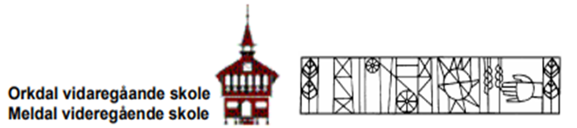

Referat fra felles skoleutvalg for Meldal videregående skole og Orkdal vidaregåande skole
Torsdag 11. november kl 1200
Sted: Meldal videregående skole, Rom A251/Teams (digitalt)
Møtet er åpent og elever kan stille med flere representanter, men bare to elever fra hver skole stiller som medlemmer med stemmerett. På grunn av servering og romkapasitet, meldes antall deltagere til anner@trondelagfylke.no senest tirsdag 9. november 2021.
Til stede:
Are Hilstad | Leder, varaordfører Orkland kommune
Marit Bjerkås | Representant Fylkestinget (A)
Jan Grønningen  Forfall | Representant Fylkestinget (H)
Gjertrud Berg  Forfall | vara
Birgit Overland | Representant ansatte, Meldal vgs
Espen Tørset | Representant ansatte, Orkdal vgs
Hilde Øyangen  Forfall | Representant elever, Orkdal vgs
Andreas Skuterud | Representant elever, Orkdal vgs
Odin Hellem  Forfall | Representant elever, Meldal vgs
Farhad Saberi | Representant elever, Meldal vgs
Johan Olav Wiggen  Forfall | Representant ONF
Kjell Berdal | Representant ONF
Øyvind Togstad | Rektor, Orkdal vgs
Anne Lise Kirkholt | Rektor, Meldal vgs

Sak 7 – 2021
Godkjenning av innkalling og sakliste.
Godkjent
Sak 8 – 2021
Godkjenning av referat fra 26. mars 2021
Referat vedlagt innkalling.
Godkjent
Sak 9 -2021
Kvartalsrapporter Meldal videregående skole og Orkdal vidaregåande skole 2021. Skolene rapporterer på økonomisk ståsted pr september 2021.
Rektorene redegjør for rapportene i møtet inkludert status knyttet til tidligere mer – og/eller mindreforbruk.
Saken tas til orientering.
Sak 10 – 2021
Skoleåret 2021/22 – inntak og oppstart.
Se vedlagte Excel fil for elevtall ved skolene pr 1. oktober. Rektorene redegjør for status ved skolen.
Saken tas til orientering.

Sak 11 – 2021
Høring tilbudsstruktur for skoleåret 2022 – 2023
Høringsfrist for skolene var 1. oktober. Rektorene redegjør for skolens høringssvar.
Saken tas til orientering.
Sak 12 – 2021
Høring karakterbasert inntaksordning
Saken hadde høringsfrist 22. oktober. Rektorene redegjør for skolens høringssvar.
Saken tas til orientering.
Sak 13 – 2021
Eventuelt
Ingen saker meldt inn.
Saker meldes anner@trondelagfylke.no innen 9. november.

25. mars 2022 er berammet for neste møte i felles skoleutvalg.

Referent
Anne Lise Kirkholt
Rektor Meldal vg skole

